เรียน ผู้บังคับบัญชา
วันนี้ 3 ต.ค. 66 ภายใต้การอำนวยการของ พ.ต.อ.ยศศักดิ์ โพธิ์สุวรรณ ผกก.สภ.ปราสาท ได้สั่งการให้ พ.ต.ท.ถนอม ดัชถุยาวัตร รอง ผกก.สส.สภ.ปราสาท,พ.ต.ท.สุริยชัย ไขกระโทก สว.สส.ฯ พร้อมด้วย เจ้าหน้าที่ตำรวจชุดสืบสวน สภ.ปราสาท ออกสืบสวนจับกุมผู้ต้องหาตามหมายจับในเขตพื้นที่รับผิดชอบ
ต่อมาวันนี้ (3ต.ค.66) เจ้าหน้าที่ตำรวจชุดจับกุมได้ทำการจับกุมตัวผู้ต้องหาตามหมายจับที่ 114/2566 ลงวันที่ 25 ก.ย.66 คือ
1.นายจำเริญหรือเบิ้ม สุขเอี่ยม อายุ 57 ปี บ้านเลขที่ 223/1 ม.2 ต.กังแอน อ.ปราสาท จว.สุรินทร์ ประกอบอาชีพ หมายเลขบัตรประชาชา 3-3201-01518-46-5 ในข้อหา “จงใจขัดขืนไม่ปฏิบัติตามคำบังคับของศาล”
สถานที่จับกุม บริเวณหน้าบ้านเลขที่ 223/1 ม.2 ต.กังแอน อ.ปราสาท จว.สุรินทร์
พร้อมตรวจ วัดอุณหภูมิป้องกันโรคโควิด19 และนำส่ง ศาลจังหวัดสุรินทร์ เพื่อดำเนินการในส่วนที่เกี่ยวข้องต่อไป
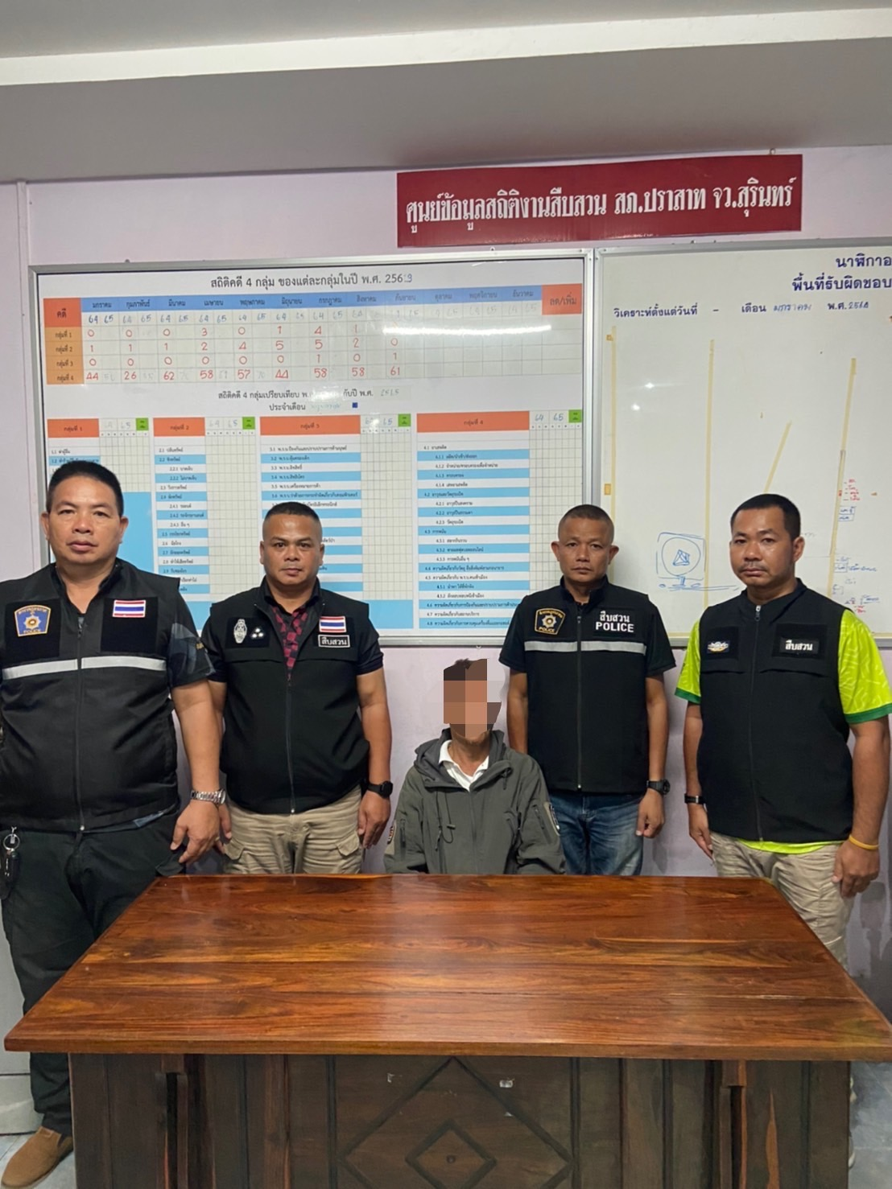

เรียน ผู้บังคับบัญชา
วันนี้ 9 ต.ค. 66 ภายใต้การอำนวยการของ พ.ต.อ.ยศศักดิ์ โพธิ์สุวรรณ ผกก.สภ.ปราสาท ได้สั่งการให้ พ.ต.ท.ถนอม ดัชถุยาวัตร รอง ผกก.สส.สภ.ปราสาท,พ.ต.ท.สุริยชัย ไขกระโทก สว.สส.ฯ พร้อมด้วย เจ้าหน้าที่ตำรวจชุดสืบสวน สภ.ปราสาท ออกสืบสวนจับกุมผู้กระทำความผิดในเขตพื้นที่รับผิดชอบ
ต่อมาวันนี้(9 ต.ค.66) เจ้าหน้าที่ตำรวจชุดจับกุมได้ทำการจับกุมตัวผู้ต้องหา จำนวน 2 ราย 2 คน ดังนี้
1.นายอรุณชัย บุญรับ อายุ 17 ปี บ้านเลขที่ 191/5 ม.1 ต.โคกสะอาด อ.ปราสาท จว.สุรินทร์ ประกอบอาชีพ - หมายเลขบัตรประชาชา 1-3299-01422-67-7 ข้อหา “จำหน่ายยาเสพติดให้โทษประเภท๑(เมทแอมเฟตามีนหรือยาบ้า)โดยการมีไว้เพื่อจำหน่ายโดยไม่ได้รับอนุญาต และเสพยาเสพติดให้โทษประเภท๑(เมทแอมเฟตามีนหรือยาบ้า)โดยฝ่าฝืนต่อกฎหมาย”
พร้อมของกลาง ยาบ้า จำนวน 163 เม็ด
สถานที่จับกุม บริเวณกระท่อมไม่มีเลขที่ ม.1 ต.โคกสะอาด อ.ปราสาท จว.สุรินทร์
2.นายจิณณวัตร ปิงจุรัตน์ อายุ 17 ปี บ้านเลขที่ 120/1 ม.9 ต.โคกสะอาด อ.ปราสาท จว.สุรินทร์ ประกอบอาชีพ - หมายเลขบัตรประชาชา 1-3294-00068-95-1 ข้อหา “มียาเสพติดให้โทษประเภท๑(เมทแอมเฟตามีนไฮโดรคลอไรด์หรือยาบ้า)ไว้ในครอบครองเพื่อเสพโดยไม่ได้รับอนุญาต และเสพยาเสพติดให้โทษประเภท๑(เมทแอมเฟตามีนไฮโดรคลอไรด์หรือยาบ้า)โดยไม่ได้รับอนุญาต”
พร้อมของกลาง ยาบ้า จำนวน 2 เม็ด
สถานที่จับกุม บริเวณกระท่อมไม่มีเลขที่ ม.1 ต.โคกสะอาด อ.ปราสาท จว.สุรินทร์
พร้อมตรวจวัดอุณหภูมิป้องกันโรคโควิด19,จัดทำมาตรา 22,23 และนำส่ง พงส.สภ.ปราสาท ดำเนินการตามกฎหมายต่อไป
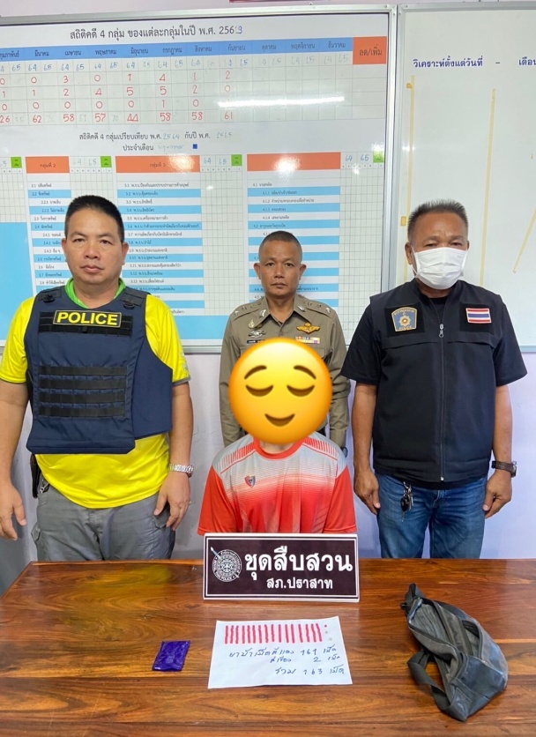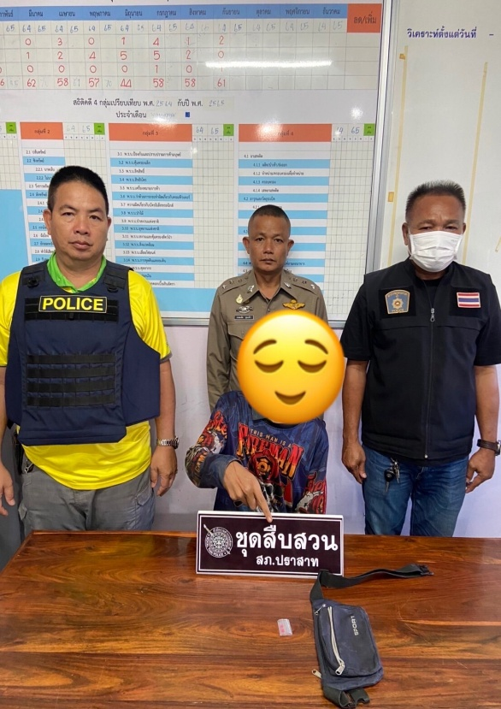
ผู้ต้องหาที่ 2
ผู้ต้องหาที่ 1

เรียนผู้บังคับบัญชา
วันที่ 10 ต.ค.66 เวลาประมาณ 15.20 น.
ภายใต้การอำนวยการของพ.ต.อ.ยศศักดิ์ โพธิ์สุวรรณ ผกก.สภ.ปราสาท ได้สั่งการให้ พ.ต.ท.ถนอม ดัชถุยาวัตร รอง ผกก.สส.สภ.ปราสาท,พ.ต.ท.สุริยชัย ไขกระโทก สว.สส.ฯ พร้อมชุดสืบสวน สภ.ปราสาท และเจ้าหน้าที่ตำรวจ สภ.เจริญศิลป์ ภ.จว.สกลนคร
ได้ร่วมจับกุมตัว
1.นายวันฉัตร สายไทย อายุ 55 ปี ที่อยู่ 13 ม.1 ต.กันตวจระมวล อ.ปราสาท จ.สุรินทร์
ตามหมายจับของศาลจังหวัดสว่างแดนดิน ที่ จ.89/2566 ลงวันที่ 27 กันยายน 2566
ในข้อกล่าวหา
“ลักทรัพย์โดยทำอันตรายสิ่งกีดกั้นสำหรับคุ้มครองบุคคลหรือทรัพย์, ลักทรัพย์ในเคหสถาน สถานที่ราชการ, รับของโจร”
สถานที่จับกุม : บ้านเลขที่ 13 ม.1 ต.กันตวจระมวล อ.ปราสาท จ.สุรินทร์
นำตัวส่งพนักงานสอบสวน สภ.เจริญศิลป์ ดำเนินการตามกฎหมายต่อไป
จึงเรียนมาเพื่อโปรดทราบ
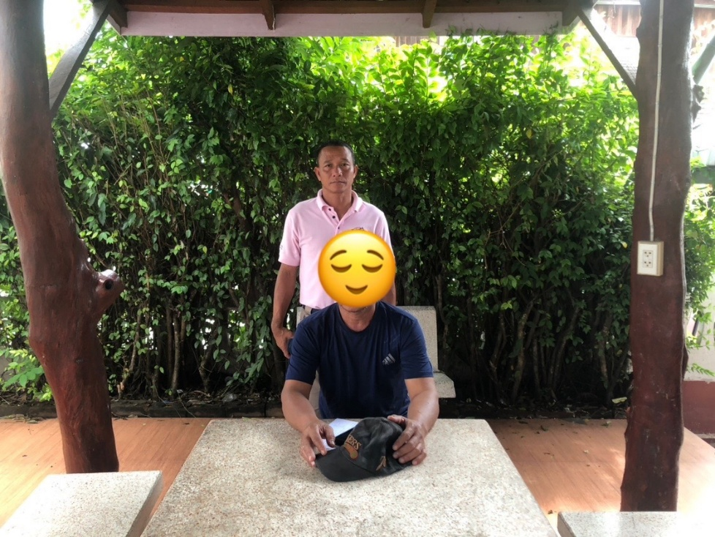

เรียน ผู้บังคับบัญชา
วันนี้ 10 ต.ค. 66 ภายใต้การอำนวยการของ พ.ต.อ.ยศศักดิ์ โพธิ์สุวรรณ ผกก.สภ.ปราสาท ได้สั่งการให้ พ.ต.ท.ถนอม ดัชถุยาวัตร รอง ผกก.สส.สภ.ปราสาท,พ.ต.ท.สุริยชัย ไขกระโทก สว.สส.ฯ พร้อมด้วย เจ้าหน้าเจ้าหน้าที่ตำรวจชุดสืบสวน สภ.ปราสาท,เจ้าหน้าที่ตำรวจ ภ.จว.สุรินทร์,เจ้าหน้าที่ตำรวจ ชปส.ร้อย.ตชด.217 และเจ้าหน้าที่ทหารหน่วยปราบปรามยาเสพติด ขกท.ศปก.ทบ.(นฝด.22, ขกท.กกล.สุรนารี)ออกสืบสวนจับกุมผู้กระทำความผิดในเขตพื้นที่รับผิดชอบ
ต่อมาวันนี้(10 ต.ค.66) เจ้าหน้าที่ตำรวจชุดจับกุมได้ทำการจับกุมตัวผู้ต้องหา จำนวน 1 ราย 3 คน ดังนี้
1.นายชาตรี คงน้ำ อายุ 33 ปี บ้านเลขที่ 324 ม.4 ต.บักได อ.พนมดงรัก จว.สุรินทร์ ประกอบอาชีพ - หมายเลขบัตรประชาชน1-1007-01086-84-7
2.น.ส.ภนิตา พรหมจันทร์เสน อายุ 24 ปี บ้านเลขที่ 113/2 ม.1 ต.บักได อ.พนมดงรัก จว.สุรินทร์ ประกอบอาชีพ - หมายเลขบัตรประชาชา 1-2203-00082-09-2
3.นายวงศกร นามโคตร อายุ 16 ปี บ้านเลขที่ 87 ม.11 ต.แนงมุด อ.กาบเชิง จว.สุรินทร์ ประกอบอาชีพ - หมายเลขบัตรประชาชน1-3206-01347-82-5
ข้อหา “ร่วมกันจำหน่ายยาเสพติดให้โทษประเภท๑(เมทแอมเฟตามีนหรือยาบ้า)โดยการมีไว้เพื่อจำหน่ายโดยไม่ได้รับอนุญาต และเสพยาเสพติดให้โทษประเภท๑(เมทแอมเฟตามีนหรือยาบ้า)โดยฝ่าฝืนต่อกฎหมาย”
พร้อมของกลาง ยาบ้า จำนวน 811 เม็ด
สถานที่จับกุม ริมน้ำรีสอร์ท ห้องพักหมายเลข3 ม.2 ต.กังแอน อ.ปราสาท จว.สุรินทร์
พร้อมตรวจวัดอุณหภูมิป้องกันโรคโควิด19,จัดทำมาตรา 22,23 และนำส่ง พงส.สภ.ปราสาท ดำเนินการตามกฎหมายต่อไป
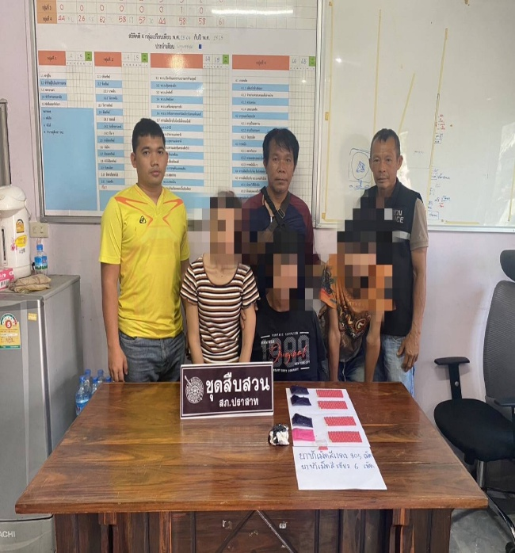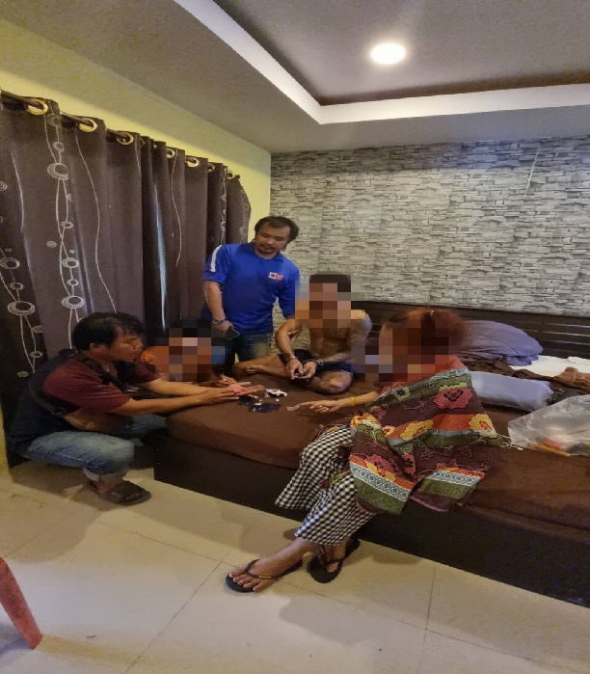

เรียน ผู้บังคับบัญชา
วันนี้ 27 ต.ค. 66 ภายใต้การอำนวยการของ พ.ต.อ.ยศศักดิ์ โพธิ์สุวรรณ ผกก.สภ.ปราสาท ได้สั่งการให้ พ.ต.ท.ถนอม ดัชถุยาวัตร รอง ผกก.สส.สภ.ปราสาท,พ.ต.ท.สุริยชัย ไขกระโทก สว.สส.ฯ พร้อมด้วย เจ้าหน้าเจ้าหน้าที่ตำรวจชุดสืบสวน สภ.ปราสาท ออกสืบสวนจับกุมผู้กระทำความผิดในเขตพื้นที่รับผิดชอบ
ต่อมาวันนี้(27 ต.ค.66) เจ้าหน้าที่ชุดจับกุมได้ทำการจับกุมตัวผู้ต้องหา จำนวน 1 ราย 1 คน ดังนี้
1.นายเอกภพ พรหมมา อายุ 27 ปี บ้านเลขที่ 1 ม.2 ต.ตาเบา อ.ปราสาท จว.สุรินทร์ ประกอบอาชีพ – หมายเลขบัตรประชาชน 1-3299-00635-32-4
ข้อหา “ลักลอบเล่นการพนัน(สล็อตออนไลน์)พนันเอาทรัพย์สินกันโดยผิดกฎหมาย”
สถานที่จับกุม บริเวณข้างบ้านเลขที่ 9 ม.7 ต.กังแอน อ.ปราสาท จว.สุรินทร์
พร้อมตรวจวัดอุณหภูมิป้องกันโรคโควิด19,จัดทำมาตรา 22,23 และนำส่ง พงส.สภ.ปราสาท ดำเนินการตามกฎหมายต่อไป
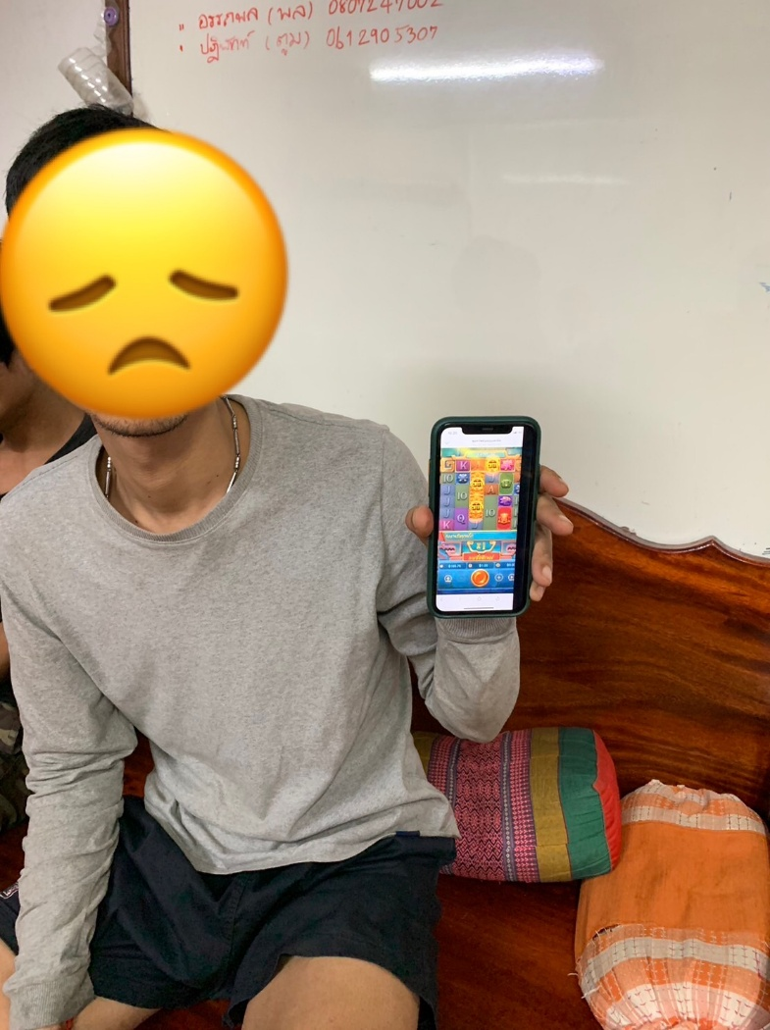

เรียน ผู้บังคับบัญชา
วันนี้ 27 ต.ค. 66 ภายใต้การอำนวยการของ พ.ต.อ.ยศศักดิ์ โพธิ์สุวรรณ ผกก.สภ.ปราสาท ได้สั่งการให้ พ.ต.ท.ถนอม ดัชถุยาวัตร รอง ผกก.สส.สภ.ปราสาท,พ.ต.ท.สุริยชัย ไขกระโทก สว.สส.ฯ พร้อมด้วย เจ้าหน้าเจ้าหน้าที่ตำรวจชุดสืบสวน สภ.ปราสาท ออกสืบสวนจับกุมผู้กระทำความผิดในเขตพื้นที่รับผิดชอบ
ต่อมาวันนี้(27 ต.ค.66) เจ้าหน้าที่ชุดจับกุมได้ทำการจับกุมตัวผู้ต้องหา จำนวน 1 ราย 1 คน ดังนี้
1.นายวิชญะ เกิดสบาย อายุ 35 ปี บ้านเลขที่ 35 ม.8 ต.กังแอน อ.ปราสาท จว.สุรินทร์ ประกอบอาชีพ – หมายเลขบัตรประชาชน 1-3299-00174-76-9
ข้อหา “บริโภคเครื่องดื่มแอลกอฮอล์ในสถานที่ห้าม(สวนสาธารณะ)”
สถานที่จับกุม บริเวณสวนสาธารณะ ติดอ่างสุวรรณภา ม.1 ต.กังแอน อ.ปราสาท จว.สุรินทร์
พร้อมตรวจวัดอุณหภูมิป้องกันโรคโควิด19,จัดทำมาตรา 22,23 และนำส่ง พงส.สภ.ปราสาท ดำเนินการตามกฎหมายต่อไป
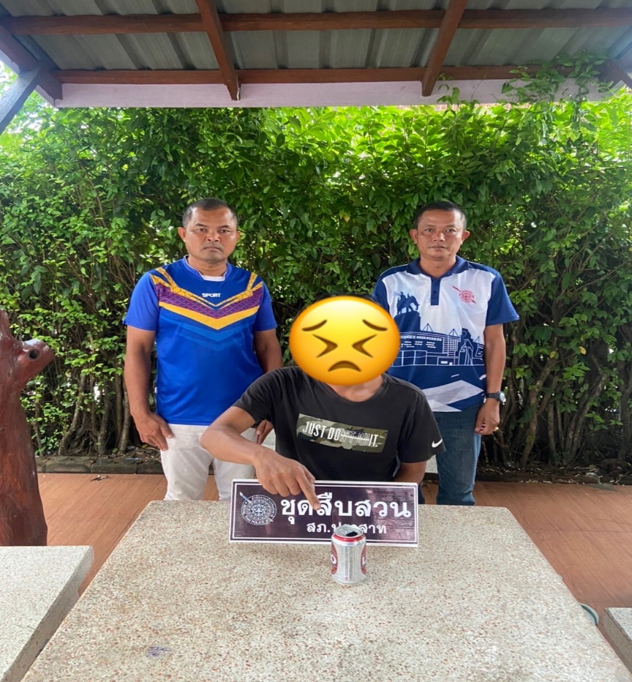

เรียน ผู้บังคับบัญชา
วันนี้ 27 ต.ค. 66 ภายใต้การอำนวยการของ พ.ต.อ.ยศศักดิ์ โพธิ์สุวรรณ ผกก.สภ.ปราสาท ได้สั่งการให้ พ.ต.ท.ถนอม ดัชถุยาวัตร รอง ผกก.สส.สภ.ปราสาท,พ.ต.ท.สุริยชัย ไขกระโทก สว.สส.ฯ พร้อมด้วย เจ้าหน้าเจ้าหน้าที่ตำรวจชุดสืบสวน สภ.ปราสาท ออกสืบสวนจับกุมผู้กระทำความผิดในเขตพื้นที่รับผิดชอบ
ต่อมาวันนี้(27 ต.ค.66) เจ้าหน้าที่ชุดจับกุมได้ทำการจับกุมตัวผู้ต้องหา จำนวน 1 ราย 1 คน ดังนี้
1.นายสุประวิทย์ พิจารณ์ อายุ 19 ปี บ้านเลขที่ 143 ม.5 ต.ดอนจิก อ.พิบูลมังสาหาร จว.อุบลราชธานี ประกอบอาชีพ – หมายเลขบัตรประชาชน 1-3099-03159-35-3
ข้อหา “มีอาวุธปืนสั้นไทยประดิษฐ์(ปืนปากกา)ไว้ในครอบครองโดยไม่ได้รับอนุญาต”
สถานที่จับกุม บริเวณข้างบ้านเลขที่ 209 ม.8 ต.กังแอน อ.ปราสาท จว.สุรินทร์
พร้อมตรวจวัดอุณหภูมิป้องกันโรคโควิด19,จัดทำมาตรา 22,23 และนำส่ง พงส.สภ.ปราสาท ดำเนินการตามกฎหมายต่อไป
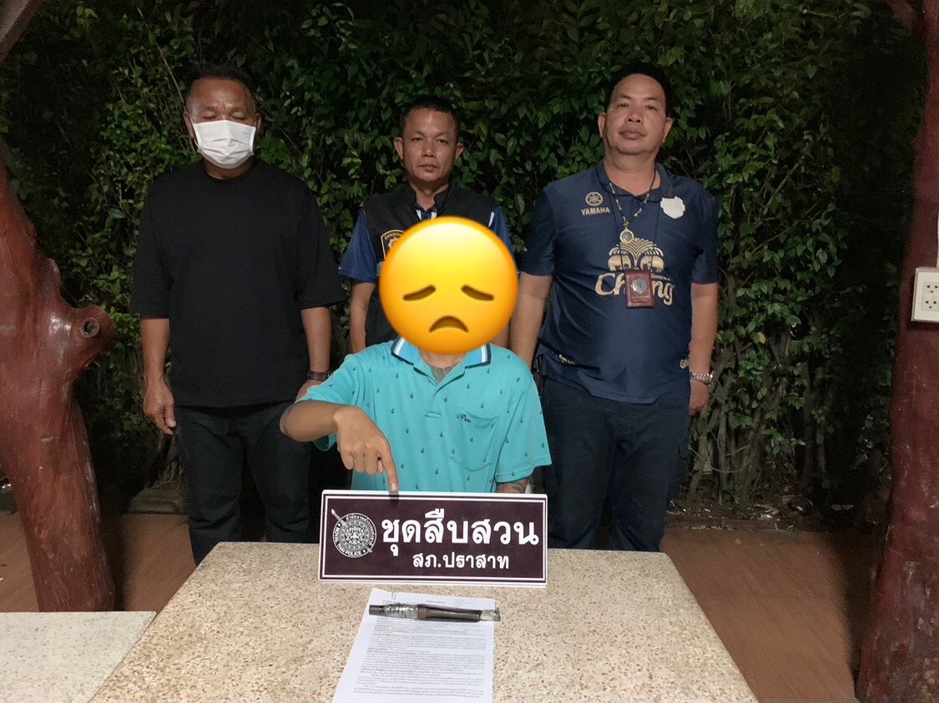

เรียนผู้บังคับบัญชา
ส.ภ.ปราสาท จว.สุรินทร์
วันที่ 31 ตุลาคม 2566
งานสืบสวน สภ.ปราสาท นำโดย พ.ต.ท.ถนอม ดัชถุยาวัตร รอง ผกก.สส.สภ.ปราสาท พ.ต.ท.สุริยชัย ไขกระโทก สว.สส.สภ.ปราสาท พร้อมด้วยชุดสืบสวน สภ.ปราสาท
ได้ร่วมกันตรวจยึด
1.อาวุธปืนไทยประดิษฐ์(ปืนอัดลมยาว) จำนวน 1 กระบอก
สถานที่ตรวจยึด
- บริเวณภายในป่าชุมชนตำบลบ้านพลวงด้านทิศใต้ ม.14 ต.บ้านพลวง อ.ปราสาท จว.สุรินทร์
พฤติการณ์ในการตรวจยึด
-ได้รับแจ้งจากพลเมืองดีว่าที่บริเวณป่าชุมชนจุดเกิดเหตุ มีบุคคลนำปืนยาวอัดลมออกมายิงนกที่บริเวณดังกล่าว จึงมาแจ้งให้เจ้าหน้าที่ตำรวจเข้าทำการตรวจสอบเมื่อไปถึงบริเวณที่เกิดเหตุ เป็นป่าค่อนข้างรกทึบและเจ้าหน้าที่ได้ยินเสียงคล้ายคนวิ่งหลบหนี จึงได้ไล่ติดตามไประหว่างทางพบอาวุธปืนไทยประดิษฐ์(ปืนยาวอัดลม)ถูกวางทิ้งไว้ภายในบริเวณป่าที่เกิดเหตุ โดยไม่ทราบว่าผู้ใดเป็นผู้ครอบครอง และไม่พบตัวผู้กระทำผิดอยู่บริเวณดังกล่าว จากนั้นเจ้าหน้าที่จึงทำการตรวจยึดเพื่อมาเพื่อเป็นหลักฐานเพื่อหาตัวผู้กระทำผิดและนำส่งพนักงานสอบสวนดำเนินการในส่วนที่เกี่ยวข้องต่อไป
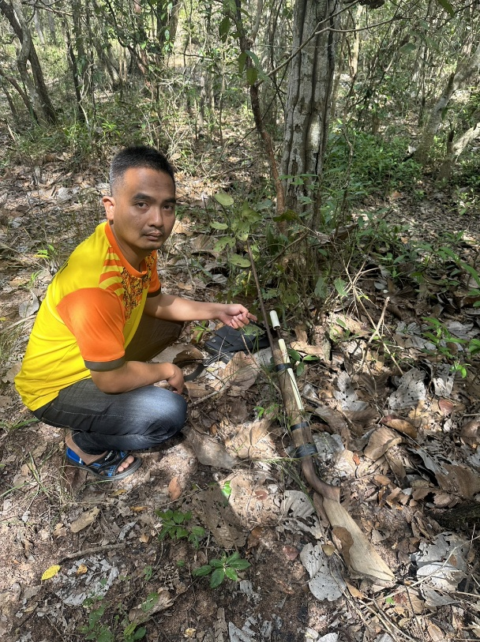

เรียน ผู้บังคับบัญชา
วันนี้ 31ต.ค. 66 ภายใต้การอำนวยการของ พ.ต.อ.ยศศักดิ์ โพธิ์สุวรรณ ผกก.สภ.ปราสาท ได้สั่งการให้ พ.ต.ท.ถนอม ดัชถุยาวัตร รอง ผกก.สส.สภ.ปราสาท,พ.ต.ท.สุริยชัย ไขกระโทก สว.สส.ฯ ,พ.ต.ต.ศุภณัฐ ขยันดี สวป.สภ.ปราสาท พร้อมด้วย เจ้าหน้าเจ้าหน้าที่ตำรวจชุดสืบสวน,เจ้าหน้าที่ตำรวจชุดป้องกันปราบปราม พร้อมฝ่ายปกครองอำเภอปราสาท ได้ร่วมกันสินธิกำลังร่วมปล่อยแถวเปิดปฏิบัติการ(Kick off) ตามนโยบายจัดระเบียบสังคมและปราบปรามผู้มีอิทธิพลฯ โดยให้ความสำคัญกับกิจกรรมไม่พึงประสงค์ใน 6 เรื่อง ได้แก่ ยาเสพติด,การค้ามนุษย์,การครอบครองและพกพาอาวุธปืน,การพนัน,การติดตามและเฝ้าระวังผู้มีอิทธิพล,สถานบริการและสถานบันเทิง ในเขตพื้นที่รับผิดชอบ
ต่อมาวันนี้(31 ต.ค.66) เจ้าหน้าที่ชุดจับกุมได้ทำการจับกุมตัวผู้ต้องหา จำนวน 1 ราย 1 คน ดังนี้
1.นายธนชัยหรือนิ่ม ประไวย์ อายุ 37 ปี บ้านเลขที่ 300 ม.14 ต.บ้านพลวง อ.ปราสาท จว.สุรินทร์ ประกอบอาชีพ – หมายเลขบัตรประชาชน 1-3205-00052-43-9
ข้อหา “มียาเสพติดให้โทษประเภท1(เมทแอมเฟตามีนไฮโดรคลอไรด์หรือยาบ้า)ไว้ในครอบครองโดยไม่ได้รับอนุญาต,เสพยาเสพติดให้โทษประเภท1(เมทแอมเฟตามีนไฮโดรคลอไรด์หรือยาบ้า)โดยฝ่าฝืนต่อกฎหมาย”
พร้อมของกลางยาบ้า จำนวน 152 เม็ด
สถานที่จับกุม บริเวณหน้าร้านสะดวกซื้อ(เซเว่น) ภายในปั้ม ปตท.บ้านพลวง ม.1 ต.บ้านพลวง อ.ปราสาท จว.สุรินทร์
พร้อมตรวจวัดอุณหภูมิป้องกันโรคโควิด19,จัดทำมาตรา 22,23 และนำส่ง พงส.สภ.ปราสาท ดำเนินการตามกฎหมายต่อไป
